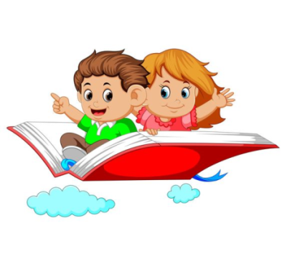
KNYGŲ IŠDAVIMAS IR GRĄŽINIMAS

1-3 klasių mokiniams

“Kai man liūdna ar smagu – su knyga aš gyvenu“

Pradėk draugauti su KNYGA
- Nori paskaityti knygelių, kreipkis į mokytoją ........

5-6 klasių mokiniams

Kas skaito knygas, tam netrūksta gero draugo....
Prisijunk adresu: http://senvagesgimnazija.lt/biblioteka
Susirask ‘‘ Knygų sąrašas“ ir išsirink knygas arba siųsk knygų pavadinimus, kurias mokytojai rekomenduoja perskaityti pagal mokymosi programą
Rašyk el. laišką bibliotekai adresu: senvagesbiblioteka@gmail.com
Įrašyk pageidaujamos skaityti knygos autorių ir pavadinimą
Nepamiršk parašyti savo klasę, vardą ir pavardę

Pasiimk (grąžink) knygas antradieniais po trečios pamokos 203 kabinete

I-II ir III-IV klasių mokiniams

Pakalbėkime apie knygas…..

- Prisijunk adresu: http://senvagesgimnazija.lt/biblioteka
- Susirask ‘‘ Knygų sąrašas“ ir išsirink knygas arba siųsk knygų pavadinimus, kurias mokytojai rekomenduoja perskaityti pagal mokymosi programą
- Rašyk el. laišką bibliotekai adresu: senvagesbiblioteka@gmail.com
- Įrašyk pageidaujamos skaityti knygos autorių ir pavadinimą
- Nepamiršk parašyti savo klasę, vardą ir pavardę

- I-II klasių mokiniams išduodamos (grąžinamos) knygos trečiadieniais po trečios pamokos 322 kabinete

- III-IV klasių mokiniams išduodamos (grąžinamos) knygos ketvirtadieniais po trečios pamokos 314 kabinete

